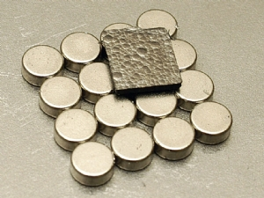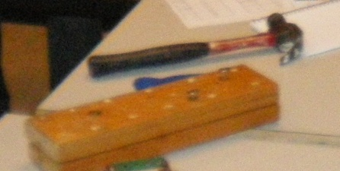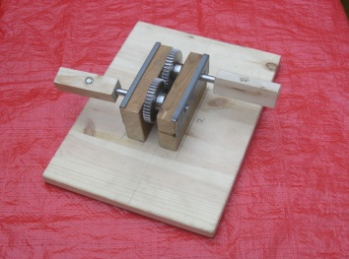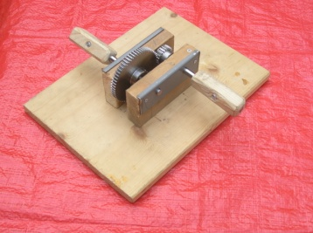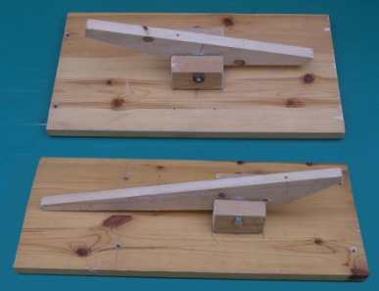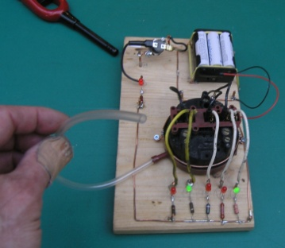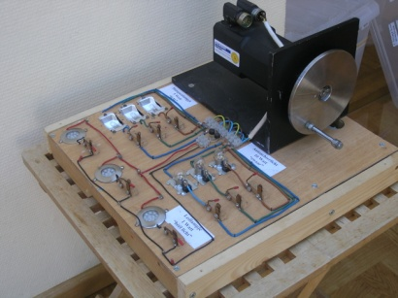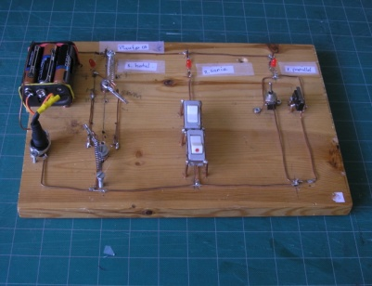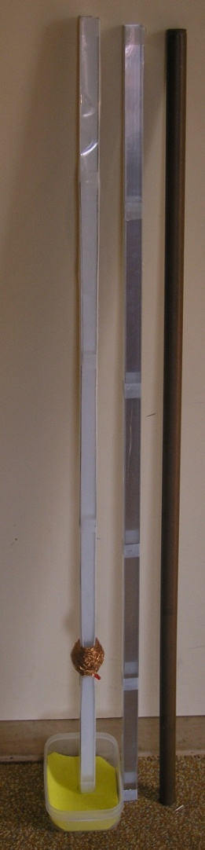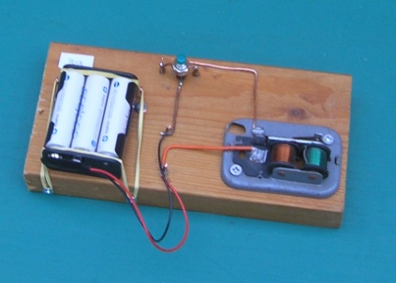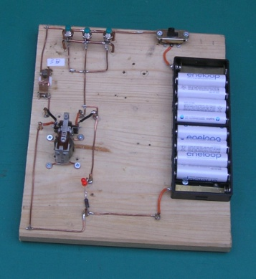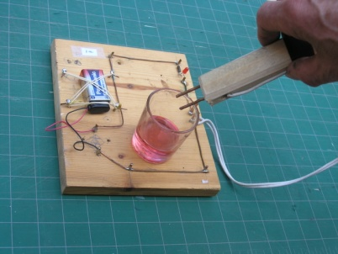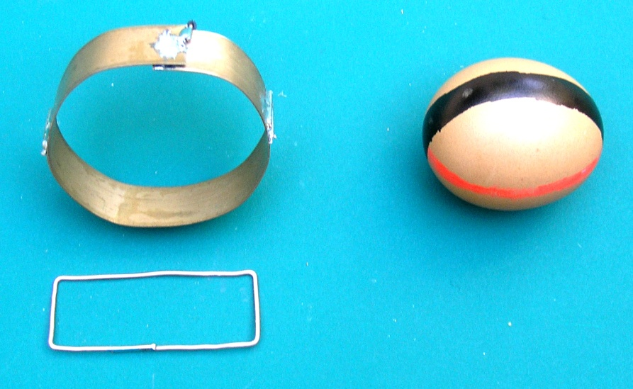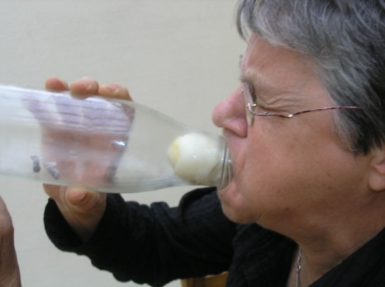

**ZWEVEN**

Kun je met magnetische kracht iets laten zweven?

**ELECTRISCHE STROOM**

Welke materialen maken een stroomkring heel?

**PORTAALKRAAN**

Hoe kun je iets zwaars toch makkelijk optillen?

**HEFBOOM**

O, is een klauwhamer óók een hefboom?

**VALLEND MAGNEETJE**

Kan iets ook LANGZAAM vallen?

Wat heb je daar voor nodig?

**OVERBRENGING**

Met welk tandwiel was je gegarandeerd de sterkste?

**HEFBOOM**

Met welke hefboom ben je de sterkste?

**ELECTRISCHE STROOM**

Vreemde schakelaars

(Luchtdruk (niveauschakelaar uit een wasmachine), hitte…)

**ELECTRISCHE STROOM**

Wat kost een lampje aan spierkracht?

**ELECTRISCHE STROOM**

Hoe werkt een zoemer?

**ELECTRISCHE STROOM**

Hoe werkt het “STOP” lichtje in een bus?

**ELECTRISCHE STROOM**

Hotel, serie en parallellschakelaar

**EITJE KNIJPEN**

Kun je de eierschaal kapotknijpen?

**EI IN DE FLES**

Kun je een ei in de fles krijgen?  
En het er ook weer uitblazen?

**Weekendschool Natuurkundeproefjes december 2017**